PRODUCT PROPOSAL
Oldbook
Ứng dụng mua bán và đấu giá sách cũ
Thông tin | Chi tiết
Phiên bản | 1.1
Ngày | 03/10/2026
Chủ sở hữu sản phẩm | Duy Mai
Trạng thái | Đã chốt business rules, chờ phê duyệt
Phân loại | Nội bộ

Kiểm soát tài liệu
Bảng 1. Lịch sử phiên bản
Phiên bản | Ngày | Người thực hiện | Nội dung thay đổi
1.1 | 03/10/2026 | Duy Mai | Chốt toàn bộ business rules và câu hỏi mở; gộp giá sàn vào giá khởi điểm; mua ngay reset 30 phút, tối đa 24 giờ
1.0 | 03/10/2026 | Duy Mai | Bản đầu tiên từ brainstorming: hai luồng giao dịch, business rules đề xuất, sơ đồ quy trình

Bảng 2. Phê duyệt
Vai trò | Họ tên | Ngày duyệt | Chữ ký
Chủ sở hữu sản phẩm | Duy Mai
Đại diện kỹ thuật
Đại diện vận hành / pháp lý

Quy ước trong tài liệu
- Mọi business rule trong tài liệu đã được chủ sở hữu sản phẩm xác nhận ngày 03/10/2026 (Mục 7 và Mục 14).
- Các con số được cấu hình trong trang quản trị, có thể điều chỉnh sau giai đoạn chạy thử.
- Đơn vị tiền tệ: đồng Việt Nam (đ). Thời gian theo giờ Việt Nam (UTC+7).

Mục lục

1. Tóm tắt điều hành
Oldbook là sàn giao dịch sách cũ có hai kênh: mua bán giá cố định và đấu giá xuôi. Điểm khác biệt là mọi sản phẩm đều được admin kiểm duyệt trước khi lên sàn, và tiền của người mua luôn được hệ thống giữ cho đến khi giao dịch hoàn tất.
Với đấu giá, người bán gửi sách về kho Oldbook trước khi phiên mở. Hệ thống kiểm tra sách thật, giữ hàng, giữ tiền của người trả giá cao nhất và tự giao cho người thắng. Cách làm này giải quyết hai nỗi lo lớn nhất của thị trường sách cũ: hàng không đúng mô tả và bùng giao dịch.
Bảng 3. Tóm tắt đề xuất
Hạng mục | Nội dung
Sản phẩm | Ứng dụng mua bán và đấu giá sách cũ, có kiểm duyệt và giữ tiền trung gian
Khách hàng | Người bán sách cũ, người mua và người sưu tầm sách hiếm
Nguồn thu | Phí 5% đơn bán thường; hoa hồng, phí tham gia và phí lưu kho với đấu giá
Phạm vi MVP | Cả hai luồng giao dịch, ví, kho, admin, khiếu nại, thông báo
Việc cần làm tiếp | Tham vấn pháp lý, chọn cổng thanh toán, phê duyệt proposal để chuyển sang thiết kế

2. Bối cảnh và vấn đề
Sách cũ hiện được mua bán chủ yếu qua nhóm mạng xã hội, chợ online và nhà sách cũ. Các kênh này có ba vấn đề chính:
- Thiếu kiểm định: tình trạng sách chỉ dựa vào ảnh và lời mô tả của người bán; người mua dễ nhận hàng không đúng mô tả.
- Thiếu bảo đảm thanh toán: chuyển khoản trước có rủi ro bị lừa; giao COD có rủi ro bùng hàng.
- Định giá khó với sách hiếm: sách sưu tầm, sách bản đầu không có giá tham chiếu, người bán dễ bán hớ hoặc không bán được.
Oldbook giải quyết lần lượt ba vấn đề trên bằng kiểm duyệt của admin, ví giữ tiền trung gian và cơ chế đấu giá có kiểm soát.

3. Mục tiêu và chỉ số thành công
Mục tiêu sản phẩm là tạo ra một nơi giao dịch sách cũ mà người mua tin được và người bán bán được giá tốt. Các chỉ số dưới đây dùng để đánh giá sau giai đoạn chạy thử; giá trị mục tiêu đã được chốt làm mục tiêu ban đầu.
Bảng 4. Chỉ số thành công
Mục tiêu | Chỉ số (KPI) | Cách đo | Mục tiêu ban đầu
Tạo niềm tin | Tỉ lệ đơn có khiếu nại | Số đơn khiếu nại / tổng đơn hoàn tất | Dưới 3%
Vận hành duyệt nhanh | Thời gian duyệt trung bình | Từ lúc đăng đến lúc duyệt | Dưới 24 giờ
Đấu giá hiệu quả | Tỉ lệ phiên đủ người | Phiên đủ người / phiên được duyệt | Trên 60%
Giá trị cho người bán | Giá bán / giá khởi điểm | Trung bình trên các phiên thành công | Trên 1,3 lần
Hoàn tất giao hàng | Tỉ lệ người thắng nhận hàng | Nhận thành công / phiên có người thắng | Trên 95%
Doanh thu | GMV và doanh thu phí | Tổng giá trị giao dịch và phí thu được theo tháng | Chốt sau chạy thử

4. Đối tượng người dùng và vai trò
Ứng dụng có bốn vai trò người dùng và một vai trò hệ thống. Một tài khoản có thể vừa mua vừa bán; người bán không được trả giá trong phiên của chính mình.
Bảng 5. Vai trò và trách nhiệm
Vai trò | Việc chính | Trách nhiệm
Người bán | Đăng sách bán thường hoặc tạo phiên đấu giá | Mô tả đúng tình trạng sách; với đấu giá, gửi sách về kho hệ thống
Người mua | Mua sách giá cố định | Thanh toán qua hệ thống, nhận hàng đúng hẹn
Người chơi đấu giá | Đăng ký phiên, trả giá, mua ngay | Nộp phí tham gia và tiền cọc; nhận hàng nếu thắng
Admin | Duyệt tin, duyệt phiên, quản lý kho, xử lý khiếu nại | Kiểm tra thông tin sách và ngoại quan trước khi sản phẩm lên sàn
Hệ thống | Ví, giữ tiền, đếm ngược, thông báo, giao hàng | Tự động áp dụng business rules và chuyển tiền đúng thời điểm

5. Tổng quan giải pháp
Oldbook gồm hai luồng giao dịch dùng chung nền tảng tài khoản, ví, duyệt và khiếu nại.
Bảng 6. So sánh hai luồng giao dịch
Tiêu chí | Bán thông thường | Đấu giá xuôi
Giá | Cố định, do người bán đặt | Tăng dần từ giá khởi điểm theo bước nhảy
Kiểm duyệt | Admin duyệt qua ảnh | Admin kiểm tra sách thật tại kho
Giữ hàng | Người bán giữ, tự giao | Kho Oldbook giữ và giao
Giữ tiền | Toàn bộ tiền đơn đến khi hoàn tất | Phí tham gia, cọc và giá đang dẫn đầu
Phí | 5% giá sản phẩm (người bán) | Hoa hồng 10% + phí tham gia của người chơi
Phù hợp | Sách phổ thông, giá rõ ràng | Sách hiếm, sách sưu tầm, khó định giá

5.1 Nguyên tắc thiết kế
- Không có giao dịch trực tiếp: mọi khoản tiền đi qua ví hệ thống.
- Kiểm duyệt trước khi lên sàn: không sản phẩm nào hiển thị khi chưa được admin duyệt.
- Quy tắc cấu hình được: các con số ở Mục 7 do admin chỉnh trong hệ thống, không viết cứng trong code.
- Mọi thay đổi trạng thái đều có dấu vết: lưu lịch sử (audit log) cho tiền, phiên và đơn hàng.

6. Quy trình nghiệp vụ
Mục này mô tả sáu quy trình của ứng dụng. Mỗi quy trình có sơ đồ và bảng bước chi tiết.

6.1 Đăng bán thông thường
Sách chỉ lên sàn sau khi admin duyệt, và hệ thống thu 5% giá trị sản phẩm trên mỗi giao dịch thành công.
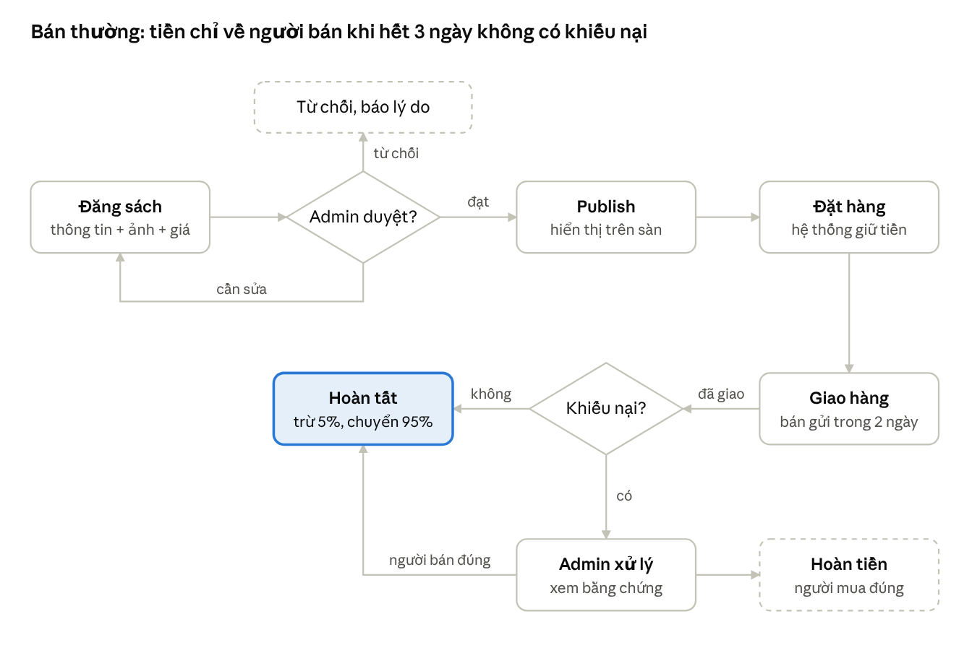
Hình 1. Luồng đăng bán thông thường
- Upload sản phẩm: tên sách, tác giả, NXB, năm xuất bản, ISBN (nếu có), thể loại, tình trạng, mô tả lỗi, giá bán và ảnh. Tối thiểu 4 ảnh: bìa trước, bìa sau, gáy, trang lỗi nếu có.
- Admin duyệt: kiểm tra thông tin và ngoại quan qua ảnh. Kết quả là Duyệt, Yêu cầu chỉnh sửa (kèm lý do) hoặc Từ chối. SLA duyệt 24 giờ.
- Publish: sách hiển thị trên sàn; người mua tìm kiếm, thêm vào giỏ và đặt hàng.
- Thanh toán: người mua thanh toán cho hệ thống; hệ thống giữ tiền, chưa chuyển cho người bán.
- Giao hàng: người bán giao cho đơn vị vận chuyển trong 2 ngày làm việc.
- Hoàn tất: người mua xác nhận đã nhận, hoặc hết 3 ngày kể từ khi giao thành công mà không có khiếu nại. Hệ thống trừ 5% và chuyển 95% cho người bán.
Phí 5% do người bán chịu, tính trên giá sản phẩm, không tính trên phí vận chuyển. Đơn bị hủy hoặc hoàn tiền thì không thu phí.

6.2 Đấu giá xuôi (tổng thể)
Trong đấu giá, hệ thống cầm cả sách lẫn tiền: sách nằm trong kho Oldbook từ trước khi phiên mở, và tiền của người trả giá cao nhất luôn được giữ.
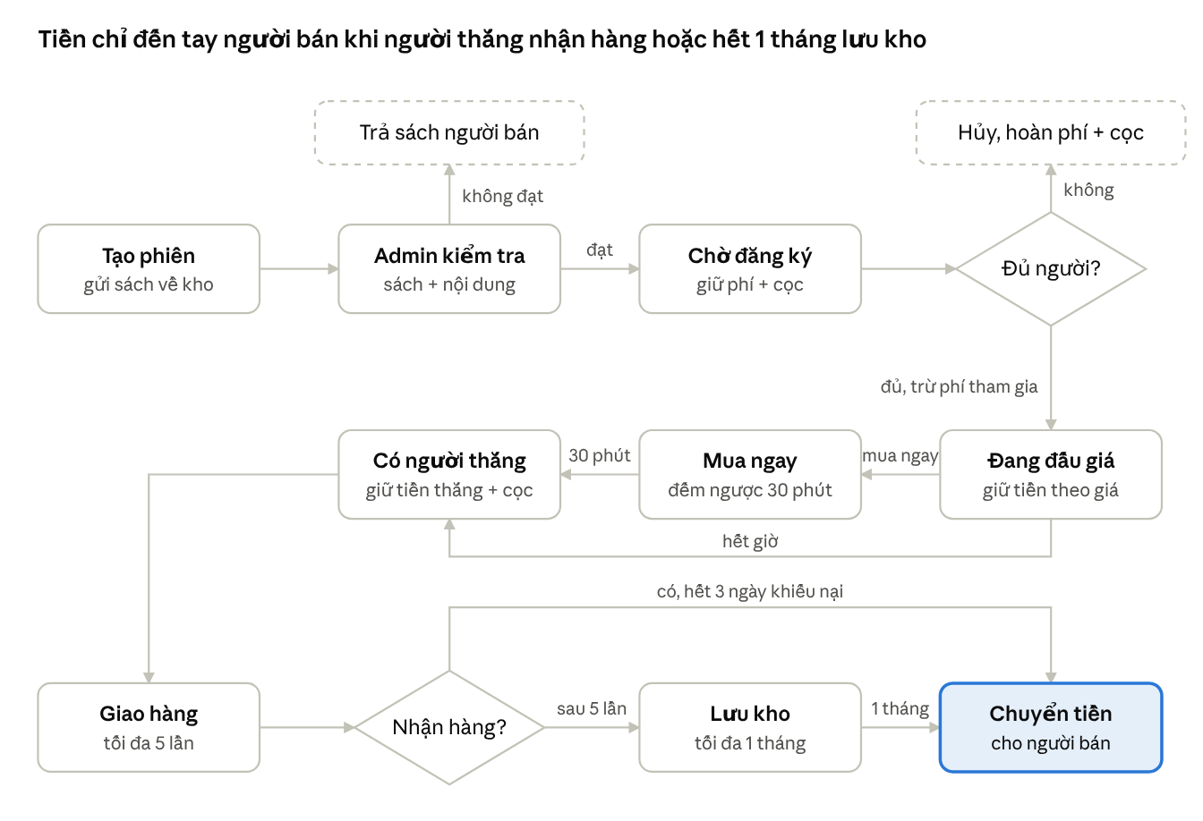
Hình 2. Luồng đấu giá xuôi tổng thể

a) Tạo phiên và gửi sách
- Người bán upload sách và thông tin phiên: giá khởi điểm (cũng là giá sàn, công khai), bước nhảy, thời gian mong muốn, giá bán ngay (tùy chọn, ít nhất 1,5 lần giá khởi điểm).
- Người bán gửi sách về kho trong 5 ngày kể từ khi tạo phiên, quá hạn thì phiên tự hủy.
- Admin kiểm tra sách thật so với thông tin và ảnh, ngoại quan, và nội dung phiên (giá, bước nhảy, thời gian).
- Nếu không đạt, sách được gửi trả người bán; người bán chịu phí ship hai chiều.

b) Chờ đăng ký tham gia
- Phiên được duyệt chuyển sang trạng thái Chờ đăng ký, công khai ngày diễn ra.
- Người chơi đăng ký; hệ thống giữ phí tham gia và tiền cọc trong ví.
- Đăng ký mở ít nhất 3 ngày kể từ khi duyệt và đóng trước giờ bắt đầu 24 giờ.
- Khi đóng đăng ký, hệ thống kiểm tra số người tối thiểu (3 người):
  - Đủ người: phiên được xác nhận, hệ thống trừ phí tham gia của tất cả người đăng ký (không hoàn lại).
  - Không đủ người: phiên hủy, hoàn toàn bộ phí và cọc. Người bán chọn dời lịch một lần, chuyển sang bán thường, hoặc nhận lại sách.

c) Sau khi có người thắng
- Hệ thống giữ tiền thắng + tiền cọc của người thắng; cọc của những người còn lại được hoàn ngay.
- Hệ thống giao sách từ kho cho người thắng, tối đa 5 lần giao.
- Sau 5 lần giao không thành, sách được lưu kho tối đa 1 tháng; người mua có thể đến lấy hoặc yêu cầu giao lại có trả phí. Phí lưu kho 5.000 đ/ngày.
- Tiền được chuyển cho người bán (sau khi trừ hoa hồng) khi người mua nhận hàng và hết 3 ngày khiếu nại, hoặc khi hết 1 tháng lưu kho. Sau mốc này mọi khiếu nại từ người mua không được chấp nhận.
- Tiền cọc của người thắng được hoàn khi nhận hàng thành công; nếu phải lưu kho, cọc dùng để trừ phí giao thất bại và phí lưu kho.
- Phí ship từ kho đến người thắng do người thắng trả.
- Sau 1 tháng lưu kho, sách vẫn thuộc người mua; Oldbook giữ tiếp có tính phí, hoặc thanh lý sau khi đã thông báo.

6.3 Trả giá và giữ tiền
Nguyên tắc "trả giá tới đâu, giữ tiền tới đó": tại mỗi thời điểm chỉ người đang dẫn đầu bị giữ tiền theo giá; người khác chỉ còn bị giữ cọc.
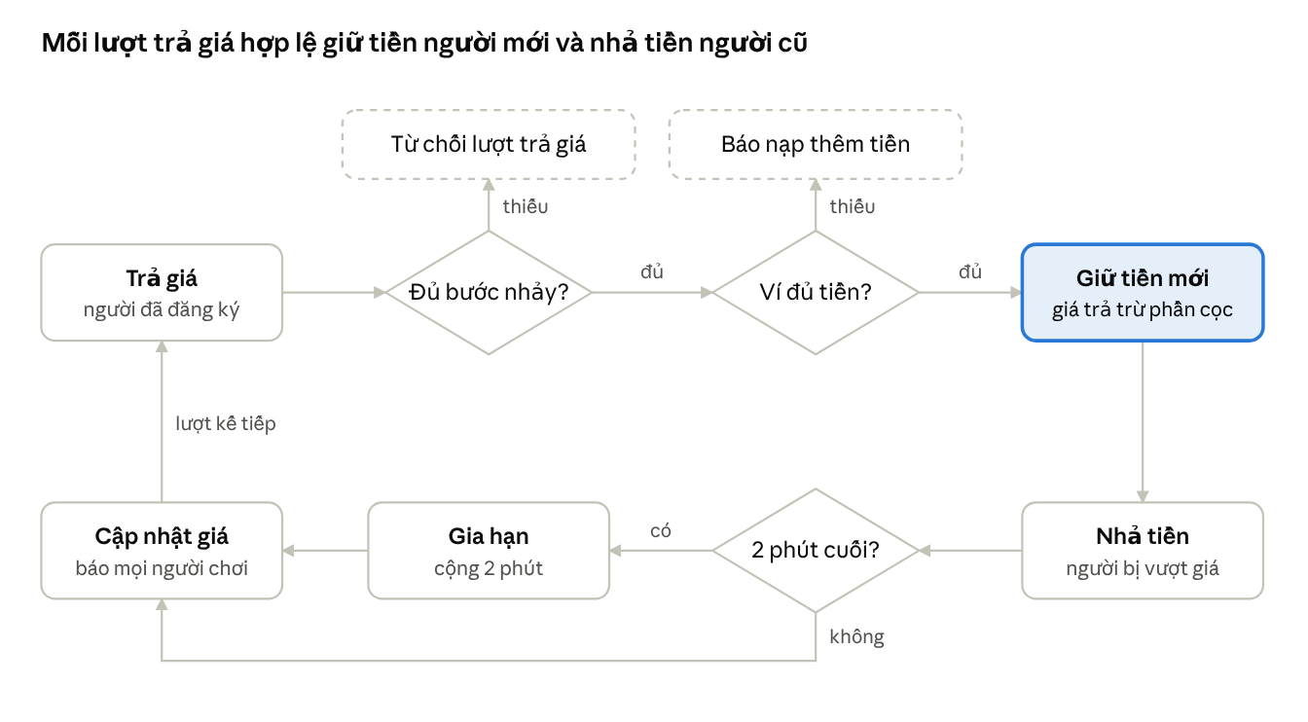
Hình 3. Luồng trả giá và giữ tiền cho mỗi lượt
- Mỗi lượt trả giá phải bằng giá hiện tại cộng ít nhất một bước nhảy (1% đến 10% giá khởi điểm, tối thiểu 5.000 đ). Người bán không được trả giá phiên của chính mình.
- Ví người chơi phải đủ số dư; hệ thống giữ đúng số tiền trả giá (trừ phần cọc đã giữ).
- Khi bị người khác vượt giá, tiền giữ của người cũ được nhả ngay; cọc vẫn giữ đến hết phiên.
- Có lượt trả giá trong 2 phút cuối thì phiên gia hạn thêm 2 phút để chống bắn tỉa.

6.4 Mua ngay
Bấm mua ngay không chốt giao dịch ngay mà mở đếm ngược 30 phút; mỗi giá cao hơn reset đồng hồ về 30 phút, tối đa 24 giờ kể từ lúc bấm mua ngay.
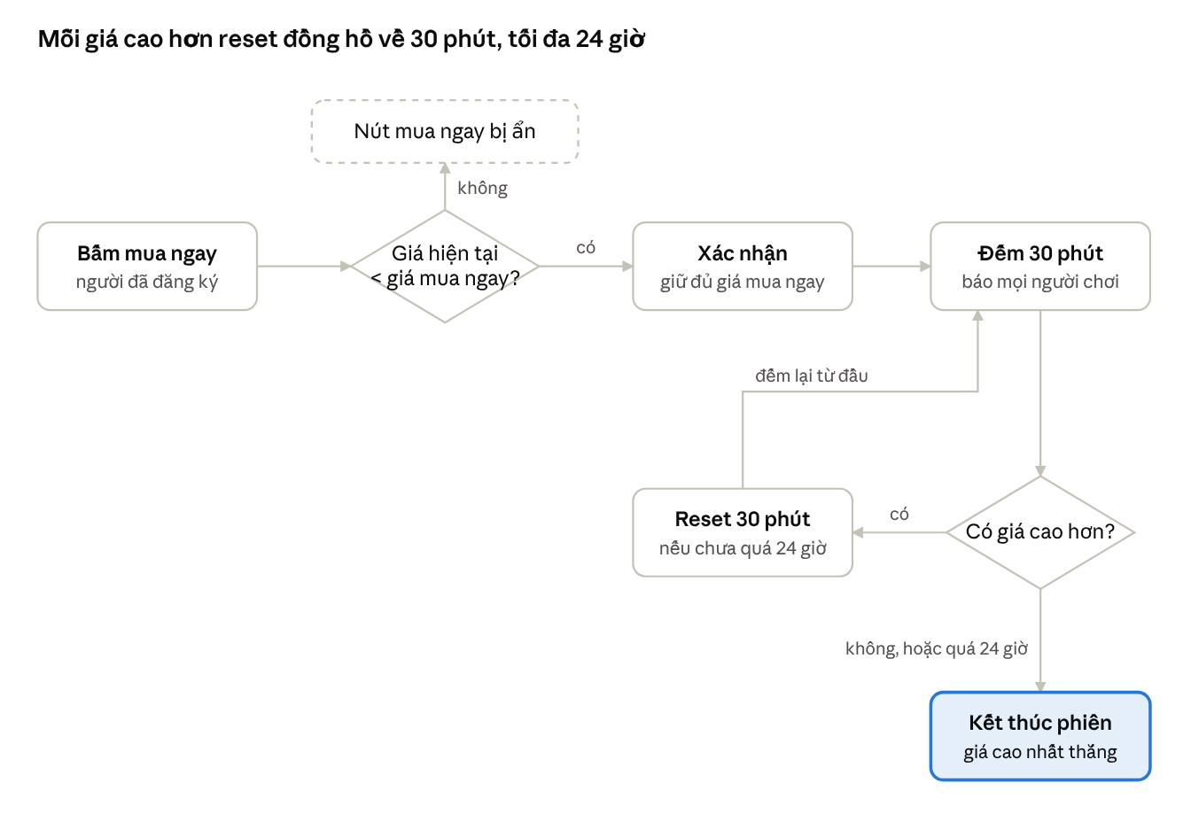
Hình 4. Luồng mua ngay với đếm ngược 30 phút và reset
- Chỉ người đã đăng ký phiên được bấm Mua ngay với giá bán ngay; hệ thống yêu cầu xác nhận và giữ đủ số tiền đó.
- Hệ thống thông báo cho tất cả người chơi và bắt đầu đếm ngược 30 phút.
- Trong lúc đếm ngược, ai trả cao hơn (theo bước nhảy gốc, tính từ giá bán ngay) thì đồng hồ reset về 30 phút.
- Phiên kết thúc khi hết 30 phút mà không có giá cao hơn, hoặc khi đã quá 24 giờ kể từ lúc bấm mua ngay. Người trả cao nhất lúc đó thắng; nếu không ai trả cao hơn thì người bấm mua ngay thắng.
- Phiên kết thúc theo luật này kể cả khi thời gian gốc còn dài hơn. Nút Mua ngay bị ẩn khi giá hiện tại đã bằng hoặc vượt giá bán ngay.

6.5 Xử lý khiếu nại
Khiếu nại áp dụng cho cả hai luồng và chỉ được nhận trong 3 ngày sau khi giao thành công; với đấu giá, sau 1 tháng lưu kho thì không nhận nữa. Thời hạn người bán phản hồi là 2 ngày.
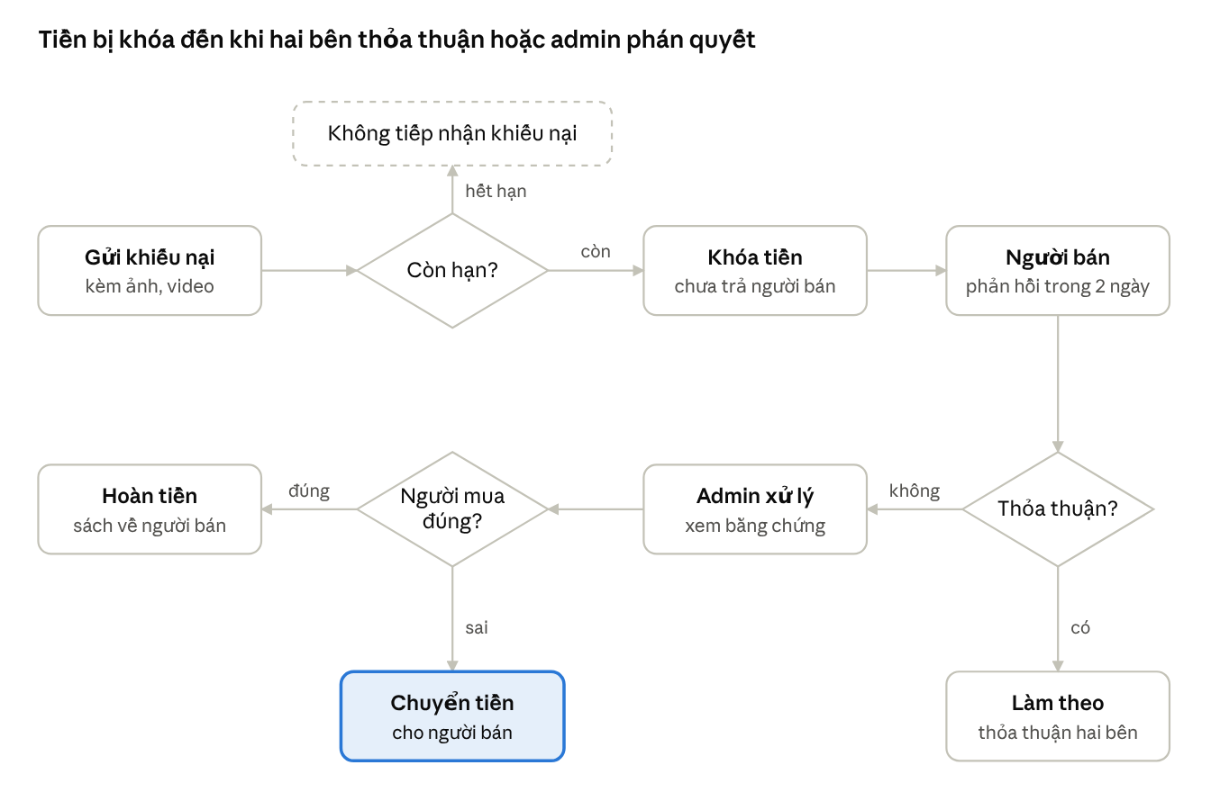
Hình 5. Luồng xử lý khiếu nại
Với đấu giá, sách đã được admin kiểm tra trực tiếp nên khiếu nại chủ yếu là hư hỏng khi vận chuyển; Oldbook chịu trách nhiệm phần này thay vì người bán.

6.6 Dòng tiền qua ví hệ thống
Oldbook không bao giờ chuyển tiền trực tiếp giữa người mua và người bán; phí được trừ tại ví trước khi trả cho người bán.
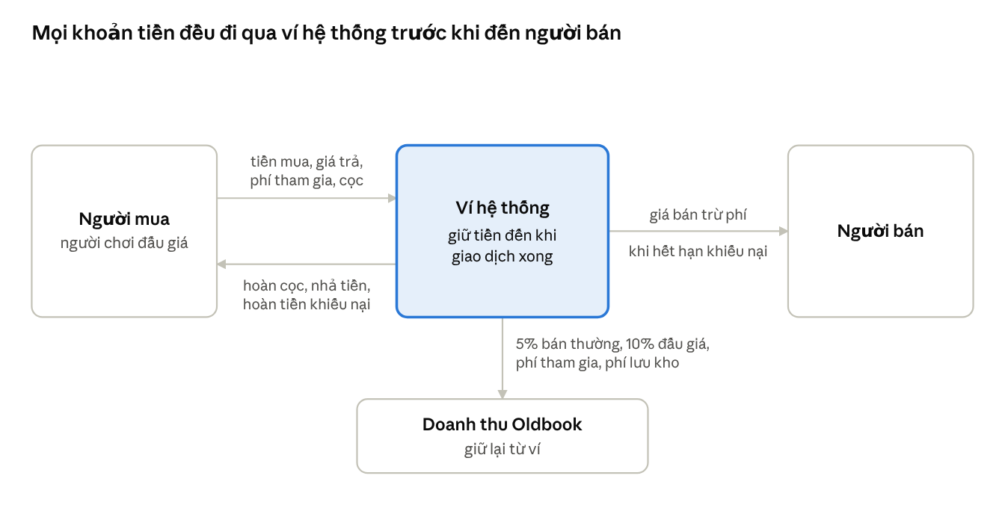
Hình 6. Dòng tiền giữa các bên
Bảng 7. Trạng thái của phiên đấu giá
Trạng thái | Ý nghĩa | Chuyển sang
Chờ nhận hàng | Phiên đã tạo, chờ sách về kho | Chờ duyệt / Hủy (quá hạn gửi)
Chờ duyệt | Sách đã ở kho, admin đang kiểm tra | Chờ đăng ký / Từ chối
Chờ đăng ký | Mở cho người chơi đăng ký | Đã xác nhận / Hủy (không đủ người)
Đã xác nhận | Đủ người, đã trừ phí tham gia, chờ giờ bắt đầu | Đang diễn ra
Đang diễn ra | Nhận lượt trả giá | Đếm ngược mua ngay / Kết thúc
Đếm ngược mua ngay | Đếm 30 phút, reset khi có giá cao hơn, tối đa 24 giờ | Kết thúc
Kết thúc | Đã có người thắng | Đang giao
Đang giao | Giao tối đa 5 lần | Hoàn tất / Lưu kho
Lưu kho | Lưu tối đa 1 tháng | Hoàn tất
Hoàn tất | Đã chuyển tiền cho người bán | Không

7. Business rules
Mọi quy tắc dưới đây đã được chủ sở hữu sản phẩm xác nhận ngày 03/10/2026. Các con số được cấu hình trong trang quản trị để có thể điều chỉnh sau chạy thử.
Bảng 8. Business rules đã chốt
# | Nhóm | Quy tắc | Giá trị đã chốt
1 | Phí | Phí bán thường | 5% giá sản phẩm, người bán trả, không tính trên phí ship
2 | Phí | Hoa hồng đấu giá | 10% giá bán được, người bán trả
3 | Phí | Phí tham gia đấu giá | 2% giá khởi điểm (10.000 đ đến 100.000 đ), trừ khi phiên đủ người, không hoàn
4 | Phí | Tiền cọc | 10% giá khởi điểm; hoàn cho người thua sau phiên, cho người thắng sau khi nhận hàng
5 | Phí | Phí lưu kho | 5.000 đ/ngày, trừ vào cọc
6 | Đăng ký | Số người tham gia tối thiểu | 3 người
7 | Đăng ký | Thời gian mở đăng ký | Ít nhất 3 ngày kể từ khi duyệt; đóng trước giờ bắt đầu 24 giờ
8 | Đăng ký | Phiên không đủ người | Hủy, hoàn phí và cọc; người bán dời lịch 1 lần, chuyển sang bán thường, hoặc nhận lại sách
9 | Phiên | Giá khởi điểm | Đồng thời là giá sàn, công khai; không có giá sàn riêng
10 | Phiên | Thời lượng phiên | 1 giờ đến 7 ngày
11 | Phiên | Bước nhảy | 1% đến 10% giá khởi điểm, tối thiểu 5.000 đ
12 | Phiên | Giữ tiền | Trả giá tới đâu, giữ tiền tới đó
13 | Phiên | Gia hạn cuối phiên | Trả giá trong 2 phút cuối thì cộng 2 phút
14 | Phiên | Người bán trả giá phiên của mình | Cấm
15 | Mua ngay | Giá bán ngay | Ít nhất 1,5 lần giá khởi điểm; nút ẩn khi giá hiện tại đã bằng hoặc vượt
16 | Mua ngay | Ai được bấm | Chỉ người đã đăng ký phiên
17 | Mua ngay | Đếm ngược | 30 phút; mỗi giá cao hơn reset về 30 phút; tối đa 24 giờ kể từ lúc bấm
18 | Kho | Hạn gửi sách về kho | 5 ngày kể từ khi tạo phiên, quá hạn thì phiên tự hủy
19 | Kho | Admin từ chối sau khi nhận sách | Người bán chịu phí ship hai chiều
20 | Giao hàng | Bán thường | Người bán giao cho vận chuyển trong 2 ngày làm việc
21 | Giao hàng | Đấu giá | Tối đa 5 lần giao; phí ship từ kho do người thắng trả
22 | Giao hàng | Lưu kho | Tối đa 1 tháng, sau đó chuyển tiền cho người bán; sách vẫn thuộc người mua, giữ tiếp có phí hoặc thanh lý sau thông báo
23 | Khiếu nại | Cửa sổ khiếu nại | 3 ngày sau khi giao thành công; không nhận sau 1 tháng lưu kho
24 | Khiếu nại | Người bán phản hồi | Trong 2 ngày
25 | Khiếu nại | Sách đấu giá hỏng do vận chuyển | Oldbook chịu
26 | Đăng sách | Ảnh tối thiểu | 4 ảnh: bìa trước, bìa sau, gáy, trang lỗi nếu có
27 | Đăng sách | SLA admin duyệt | 24 giờ
28 | Đăng sách | Bán thường qua kho hệ thống | Không ở MVP, người bán tự giao

8. Mô hình doanh thu
Oldbook có bốn nguồn thu, tất cả mức phí đã được chốt ngày 03/10/2026.
Bảng 9. Nguồn thu
Nguồn thu | Ai trả | Mức | Thời điểm thu | Trạng thái
Phí giao dịch bán thường | Người bán | 5% giá sản phẩm | Khi giao dịch hoàn tất | Đã chốt
Hoa hồng đấu giá | Người bán | 10% giá bán được | Khi chuyển tiền cho người bán | Đã chốt
Phí tham gia đấu giá | Mỗi người chơi | 2% giá khởi điểm, 10.000 đ đến 100.000 đ | Khi phiên được xác nhận đủ người | Đã chốt
Phí lưu kho / giao lại | Người thắng không nhận hàng | 5.000 đ/ngày + phí ship mỗi lần giao lại | Trừ vào tiền cọc | Đã chốt

8.1 Ví dụ một phiên đấu giá
Giá khởi điểm 200.000 đ, 5 người tham gia, bán được 500.000 đ:
Bảng 10. Ví dụ tính phí
Khoản | Cách tính | Số tiền
Phí tham gia | 2% × 200.000 = 4.000 đ, nâng lên mức tối thiểu 10.000 đ × 5 người | 50.000 đ
Hoa hồng | 10% × 500.000 đ | 50.000 đ
Doanh thu Oldbook |  | 100.000 đ
Người bán nhận | 500.000 − 50.000 | 450.000 đ

Tiền cọc không phải doanh thu: 10% giá khởi điểm, hoàn lại cho người thua sau phiên và cho người thắng sau khi nhận hàng.

9. Phạm vi sản phẩm
MVP bao gồm đủ cả hai luồng, vì đấu giá là điểm khác biệt; các tính năng tăng trải nghiệm để giai đoạn sau.
Bảng 11. Phạm vi MVP và giai đoạn sau
Nhóm | MVP | Giai đoạn sau
Tài khoản | Đăng ký, đăng nhập, xác thực số điện thoại, hồ sơ, địa chỉ | eKYC cho người bán lớn, điểm uy tín
Ví | Nạp, rút, giữ tiền (hold), lịch sử giao dịch | Nhiều cổng thanh toán, đối soát tự động
Bán thường | Đăng sách, tìm kiếm, lọc, giỏ hàng, đặt hàng, theo dõi đơn | Gợi ý sách, wishlist, báo khi có sách cần tìm
Đấu giá | Tạo phiên, đăng ký, trả giá realtime, mua ngay + đếm ngược, gia hạn cuối phiên | Trả giá tự động (proxy bid), livestream phiên
Admin | Duyệt tin, duyệt phiên, quản lý kho, xử lý khiếu nại, cấu hình business rules | Báo cáo doanh thu chi tiết, phân quyền nhiều cấp
Kho và giao hàng | Nhập kho, xuất kho, đếm số lần giao, đếm ngày lưu kho | Tích hợp API hãng vận chuyển
Thông báo | Push và in-app: duyệt, bị vượt giá, mua ngay, thắng phiên, giao hàng | Email, Zalo
Đánh giá | Đánh giá người bán sau giao dịch | Huy hiệu người bán uy tín

9.1 Ngoài phạm vi
- Bán sách mới, ebook hoặc sản phẩm không phải sách.
- Giao dịch quốc tế và thanh toán ngoại tệ.
- Đấu giá ngược (giá giảm dần) và đấu giá kín.

10. Yêu cầu phi chức năng
Các yêu cầu dưới đây là mức ban đầu, sẽ được nhóm kỹ thuật tinh chỉnh khi thiết kế.
Bảng 12. Yêu cầu phi chức năng
Hạng mục | Yêu cầu
Toàn vẹn tiền | Mọi thao tác ví (giữ, nhả, trừ, chuyển) là giao dịch nguyên tử; số dư không bao giờ âm; có đối soát hằng ngày
Đúng thứ tự trả giá | Lượt trả giá trong một phiên được xử lý tuần tự; giờ tính theo máy chủ, không theo máy người dùng
Realtime | Giá mới và thông báo bị vượt giá đến người chơi trong vòng 1 giây
Sẵn sàng | Hệ thống hoạt động 99,5% thời gian; không bảo trì trong giờ có phiên đang diễn ra
Bảo mật | Xác thực số điện thoại, mã hóa dữ liệu nhạy cảm, phân quyền admin, chống tạo nhiều tài khoản
Truy vết | Lưu audit log cho mọi thay đổi tiền, trạng thái phiên, trạng thái đơn và quyết định của admin
Dữ liệu cá nhân | Tuân thủ quy định bảo vệ dữ liệu cá nhân hiện hành; người dùng có thể yêu cầu xóa tài khoản

11. Hướng tiếp cận kỹ thuật
Kiến trúc chi tiết sẽ có tài liệu riêng. Ở mức đề xuất, hệ thống gồm các thành phần sau:
Bảng 13. Thành phần hệ thống đề xuất
Thành phần | Vai trò
Ứng dụng người dùng | Mobile app (và/hoặc web) cho người mua, người bán, người chơi đấu giá
Trang quản trị | Web cho admin: duyệt, kho, khiếu nại, cấu hình business rules, báo cáo
Dịch vụ giao dịch | Sản phẩm, đơn hàng, phiên đấu giá và máy trạng thái của phiên
Dịch vụ ví | Sổ cái (ledger) ghi mọi bút toán giữ, nhả, trừ, chuyển; tích hợp cổng thanh toán
Dịch vụ realtime | Kênh WebSocket đẩy giá và đếm ngược đến người chơi
Bộ lập lịch | Đóng đăng ký, mở và kết thúc phiên, hết hạn khiếu nại, hết hạn lưu kho
Thông báo | Push, in-app; mở rộng email và Zalo sau

12. Rủi ro và biện pháp giảm thiểu
Rủi ro lớn nhất là pháp lý của việc giữ tiền người dùng và tổ chức đấu giá trực tuyến. Đây là nhận định của nhóm soạn thảo, chưa đối chiếu văn bản pháp luật cụ thể; cần tham vấn luật sư trước khi ra mắt.
Bảng 14. Rủi ro
Rủi ro | Mức độ | Ảnh hưởng | Biện pháp
Giữ tiền người dùng có thể cần giấy phép trung gian thanh toán | Cao | Không được vận hành ví nếu sai quy định | Dùng dịch vụ thanh toán tạm giữ của cổng thanh toán có phép
Đấu giá trực tuyến có thể thuộc phạm vi luật đấu giá | Cao | Phải đổi mô hình hoặc xin phép | Tham vấn luật sư về mô hình sàn và phí tham gia
Giá ảo (dùng tài khoản khác đẩy giá) | Trung bình | Người mua mất niềm tin | Xác thực SĐT, phát hiện tài khoản liên quan, khóa tài khoản vi phạm
Sách hỏng hoặc mất trong kho | Trung bình | Hệ thống phải bồi thường | Chụp ảnh khi nhập và xuất kho, chính sách bồi thường rõ ràng
Chi phí kho cao khi ít phiên | Trung bình | Lỗ vận hành giai đoạn đầu | Một điểm kho, giới hạn số phiên mỗi tuần
Sai lệch tiền khi nhiều người trả giá cùng lúc | Cao | Sai người thắng, sai số dư | Xử lý tuần tự theo phiên, giao dịch ví nguyên tử, kiểm thử tải
Ít người tham gia phiên | Trung bình | Nhiều phiên bị hủy | Thông báo phiên theo sở thích, cho chuyển sang bán thường

13. Lộ trình triển khai
Làm bán thường trước để có nền ví, duyệt và giao hàng, rồi xây đấu giá trên nền đó. Thời lượng từng giai đoạn sẽ ước tính sau khi chốt nhân sự.
Bảng 15. Các giai đoạn triển khai
Giai đoạn | Nội dung chính | Điều kiện hoàn thành
1. Chốt nghiệp vụ | Business rules đã chốt 03/10/2026; còn tham vấn pháp lý và chọn cổng thanh toán | Proposal được phê duyệt
2. Thiết kế | User flow, wireframe hai luồng; thiết kế CSDL (sách, phiên, lượt trả giá, ví, kho); kiến trúc realtime | Thiết kế được duyệt
3. MVP bán thường | Tài khoản, ví, đăng sách, duyệt, đặt hàng, giữ tiền, thu phí 5%, khiếu nại | Hoàn tất đơn đầu tiên trên môi trường thử
4. MVP đấu giá | Tạo phiên, nhập kho, đăng ký, phí và cọc, trả giá realtime, mua ngay, giao 5 lần, lưu kho | Chạy trọn một phiên giả lập nhiều người
5. Chạy thử nội bộ | Nhóm nhỏ người bán và người chơi thật; đo KPI ở Mục 3; chỉnh business rules | KPI đạt ngưỡng đề ra
6. Ra mắt | Mở công khai, bổ sung tính năng giai đoạn sau

14. Quyết định đã chốt và bước tiếp theo
Các câu hỏi mở đã được chủ sở hữu sản phẩm trả lời ngày 03/10/2026.
Bảng 16. Quyết định đã chốt
# | Câu hỏi | Quyết định
1 | Sau 1 tháng lưu kho, cuốn sách thuộc về ai? | Thuộc người mua; giữ tiếp có phí hoặc thanh lý sau thông báo
2 | Có người trả cao hơn trong lúc đếm ngược mua ngay thì đồng hồ thế nào? | Reset về 30 phút, tối đa 24 giờ kể từ lúc bấm mua ngay
3 | Ai được bấm mua ngay? | Chỉ người đã đăng ký phiên
4 | Có giá sàn (reserve price) không? | Có, công khai, chính là giá khởi điểm
5 | Bán thường có gửi sách qua kho hệ thống? | Không ở MVP, người bán tự giao
6 | Phí ship từ kho đến người thắng do ai trả? | Người thắng
7 | Ra mắt trên nền tảng nào trước? | Mobile app, kèm trang quản trị web
8 | Chỉ tiêu KPI ở Mục 3 | Giữ làm mục tiêu ban đầu

Bước tiếp theo
1. Tham vấn pháp lý về ví giữ tiền và đấu giá trực tuyến.
2. Chọn cổng thanh toán có dịch vụ tạm giữ tiền.
3. Phê duyệt proposal để chuyển sang giai đoạn thiết kế.

Phụ lục A. Thuật ngữ
Bảng 17. Thuật ngữ
Thuật ngữ | Giải thích
Đấu giá xuôi | Hình thức đấu giá giá tăng dần, người trả cao nhất thắng
Giá khởi điểm | Mức giá bắt đầu của phiên do người bán đặt, đồng thời là giá sàn công khai
Bước nhảy | Mức tăng tối thiểu giữa hai lượt trả giá liên tiếp
Giá bán ngay | Mức giá người chơi có thể bấm để mở đếm ngược 30 phút (reset khi có giá cao hơn, tối đa 24 giờ)
Phí tham gia | Khoản phí người chơi trả để tham gia phiên, không hoàn khi phiên đủ người
Tiền cọc | Khoản tiền giữ khi đăng ký, hoàn lại theo quy tắc, dùng bù phí khi người thắng không nhận hàng
Giữ tiền (hold) | Tạm khóa một phần số dư ví, chưa trừ hẳn
Ngoại quan | Tình trạng bên ngoài của sách: bìa, gáy, trang, vết bẩn, rách
Bắn tỉa (sniping) | Trả giá ở giây cuối để đối thủ không kịp phản ứng
MVP | Phiên bản tối thiểu đủ dùng để ra mắt và học từ người dùng thật
SLA | Cam kết thời gian xử lý

